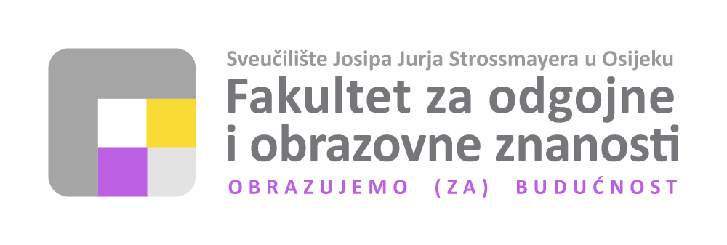

Dnevnik stručno-pedagoške prakse

Integrirani preddiplomski i diplomski sveučilišni studij Učiteljski studij

5. godina (zimski semestar)

Ime i prezime studenta/studentice

Godina studija

Naziv škole

Razred

Ime i prezime mentora/mentorice

Upute studentima 5. godine učiteljskog studija

za obavljanje stručno-pedagoške prakse

Studenta na praksu upućuje Fakultet za odgojne i obrazovne znanosti u Osijeku na osnovi Uputnice koja se dostavlja ravnatelju škole. Student cjelodnevno na praksi boravi u školi u dogovorenim terminima.
Nakon provedene prakse svaki student dobiva stručnu ocjenu mentora ili školskoga pedagoga o obavljenoj praksi i ona mora biti ovjerena u školi.
Za vrijeme prakse student se pridržava propisa koji vrijede za sve učitelje škole (točno dolaženje na rad, pripremanje za hospitiranje u redovitoj, dopunskoj i dodatnoj nastavi, izvannastavnim i izvanškolskim aktivnostima i dr.).

Ishodi stručno-pedagoške prakse:
Preuzeti odgovornost za vlastiti profesionalni razvoj.
Vrednovati realizaciju školskog kurikula s osvrtom na međupredmetnu korelaciju.
Analizirati pedagošku dokumentaciju (e-dnevnik, e-matica).
Primijeniti složene metode, instrumente, alate i materijale u nastavnom procesu.
Kritički prosuditi provođenje procesa formativnog i sumativnog vrednovanja učenika.
Uvoditi inovativne pristupe u praćenju socijalnog statusa učenika.

Zadaće:

Student je na praksi obvezan:

a) redovito boraviti u školi i sudjelovati u nastavnom procesu

b) pratiti realizaciju školskog kurikuluma s posebnim osvrtom na međupredmetnu korelaciju

c) samostalno održati i evaluirati nastavu uz potporu i praćenje mentora/mentorice – održati svih šest metodika (Hrvatski jezik, Matematika, Priroda i društvo, Likovna kultura, Glazbena kultura, Tjelesna i zdravstvena kultura)

(u Dnevnik stručno-pedagoške prakse uložiti pripreme održane nastave uz ocjenu i potpis mentora/mentorice; student treba napisati kratki kritički osvrt na održanu nastavu)

d) analizirati pedagošku dokumentaciju (e-dnevnik, e-matica, Matična knjiga, Spomenica škole, Kurikulum škole, Individualni odgojno-obrazovni programi škole)

e) pratiti rad u izvannastavnim aktivnostima i sudjelovati u radu u istima prema naputcima mentora u školi (ako se u danu pohađanja stručno-pedagoške prakse prema rasporedu u školi ne održava izvannastavna aktivnost, moguće je aktivno sudjelovati u pripremi i realizaciji obilježavanja drugih izvannastavnih događanja u školi)

f) pratiti načine formativnog i sumativnog vrednovanja u nastavnom procesu (navesti svrhu/cilj vrednovanja, kriterije vrednovanja i ocjenjivanja; grafički prikazati postignuti uspjeh svih učenika u razredu)

Dodatni zadatci prema modulima

Modul A

Izraditi sociogram (izrada sociograma se izrađuje pomoću programa SocialDynamics (14 dana probna verzija).

Modul B

Student modula B treba nazočiti promatranju 8 sati informatike u razrednoj nastavi ili navesti primjere na koji je način na nastavi ostvarena funkcionalna i odgovorna upotreba IKT-a. Prije odlaska u školu potrebno se najaviti nastavniku/nastavnici informatike i tražiti dopuštenje za promatranje. Nakon promatranja nastave, student treba napisati kratki kritički osvrt na odgledane sate informatike.

Modul C

Student modula C treba nazočiti nastavi Engleskoga jezika u razrednoj nastavi (minimalno 8 sati) i u suradnji s mentorom/mentoricom sudjelovati u provođenju nastavnog procesa. Prije odlaska u školu potrebno se najaviti učitelju/učiteljici Engleskog jezika i tražiti dopuštenje za sudjelovanje u nastavi. Studenti prate nastavu Engleskoga jezika prema posebnom Dnevniku promatranja nastave (Lesson Observation Log) na engleskom jeziku koji obuhvaća bilježenje obrazaca u artikulaciji sata i rutinama u interakciji na satu engleskog jezika u promatranom razredu; uočavanje primarnog jezika na satu, oblika suradnje među učenicima, učeničkih pogrešaka te zastupljenost različitih jezičnih vještina u artikulaciji sata i njihovu (ne)ujednačenosti; prepoznavanje i bilježenje aktivnosti na nastavi engleskog jezika s posebnim osvrtom na specifičnosti nastave s učenicima koji nisu pismeni ili su ograničeno pismeni na stranom jeziku; uočavanje osobina ponašanja i sudjelovanja izvrsnih, prosječnih i ispodprosječnih učenika na satu engleskog jezika.

Dodatne napomene:

- Nakon obavljene stručno-pedagoške prakse student ispunjava obrazac Samorefleksija o provedenoj stručno-pedagoškoj praksi.

- Mentor/mentorica daje mišljenje o radu studenta i ocjenu ispunjavanjem obrasca Mišljenje mentora o radu studenta na stručno–pedagoškoj praksi.

- Dnevnik stručno-pedagoške prakse, obrazac Samorefleksija o provedenoj stručno-pedagoškoj praksi i Mišljenje mentora o radu studenta/studentice na stručno–pedagoškoj praksi potrebno je predati voditelju stručno-pedagoške prakse nakon njezina završetka.

- Student će nakon stručno-pedagoške prakse sudjelovati na radionici u organizaciji Centra za metodike i stručno-pedagošku praksu te dobiti povratnu informaciju o uspješnosti realizirane stručno-pedagoške prakse i Dnevnika vođenja.

- Student će nakon stručno-pedagoške prakse na nastavi kolegija Metodičke vježbe engleskog jezika analizirati praćenje i sudjelovanje u nastavi Engleskog jezika u ljetnom semestru tekuće akademske godine prema uputama nositelja kolegija.

BORAVI U ŠKOLI I SUDJELUJE U NASTAVNOM PROCESU

DATUM ODRŽAVANJA STRUČNO-PEDAGOŠKE PRAKSE | NASTAVNI SAT | PREDMET | NASTAVNA JEDINICA

PRATI REALIZACIJU ŠKOLSKOG KURIKULUMA S POSEBNIM OSVRTOM NA MEĐUPREDMETNU KORELACIJU
DATUM ODRŽAVANJA STRUČNO-PEDAGOŠKE PRAKSE | NASTAVNI SAT | PREDMET | NASTAVNA JEDINICA | ISHODI | MEĐUPREDMETNA TEMA

SAMOSTALNO ODRŽAVA I EVALUIRA CJELODNEVNU NASTAVU
DATUM ODRŽAVANJA CJELODNEVNE NASTAVE | NASTAVNI SAT | PREDMET | NASTAVNA JEDINICA | ISHODI
Kritički osvrt na održanu nastavu:

ANALIZIRA PEDAGOŠKU DOKUMENTACIJU

e-Dnevnik | e-Matica | Matična knjiga | Spomenica škole | Kurikulum škole | Individualni odgojno-obrazovni programi škole

SUDJELOVANJE U IZVANNASTAVNIM AKTIVNOSTIMA
DATUM ODRŽAVANJA IZVANNASTAVNE AKTIVNOSTI | NAZIV AKTIVNOSTI | NAČIN I OPIS SUDJELOVANJA U  IZVANNASTAVNOJ AKTIVNOSTI  (i ostalom neposrednom radu s učenicima izvan nastave)
Kritički osvrt na sudjelovanje u izvannastavnoj aktivnosti (i ostalom neposrednom radu s učenicima izvan nastave):

FORMATIVNO I SUMATIVNO VREDNOVANJE U NASTAVNOM PROCESU
PREDMET | Način formativnog vrednovanja | Provedeno sumativno vrednovanje

grafički prikaz postignutog uspjeha svih učenika u razredu

